BUMBARI I PČELE

BUMBARI SE SASTALI I NA PČELE NAPALI:
KAKAV JE TO RED, DA NE DATE MED?
PČELE REKLE: „RADITE, PA SE ONDA SLADITE.“
„NIJE TO ZA NAS“, REKOŠE U GLAS.
„E KAD NIJE GLADNICE“,
REKLE PČELE RADNICE
„SLOBODAN VAM PUT,
MED NE DAMO ŽUT!“
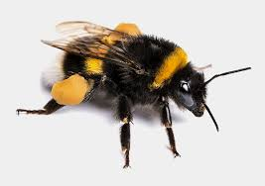
BUMBAR

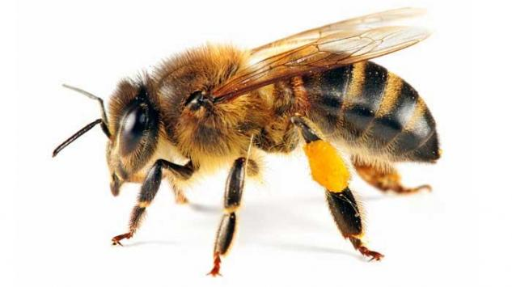
PČELA

Pitanja:
- Koja dva kukca razgovaraju u ovoj pjesmici? (Razgovaraju bumbari i pčele.)
- Što žele bumbari? (Bumbari žele da im pčele daju med.)
- Da li su im pčele dale med? (Pčele im nisu dale med?)
Pročitajte pjesmicu zajedno s djetetom, može nekoliko puta. Nakon toga pročitajte pitanja i potaknite dijete da pokuša odgovoriti jednostavnom rečenicom. Ako ne može, Vi govorite rečenicu za odgovor, a dijete neka ponavlja svaku riječ za Vama. Nakon toga zamijenite uloge, dijete postavi pitanje, ako ne može Vi izgovorite pitanje, a dijete ponavlja za Vama riječ po riječ. Nakon toga Vi odgovorite.

